**ENDPOINTS**

Lab 10 Laravel Rest Api - *Paweł Frąckowiak* - 47620

**ZADANIE 1:**

Wyciągnij wspólny fragment kodu powyższych metod, do osobnej metody w powyższym kontrolerze, tak aby uniknąć powtarzania kodu.

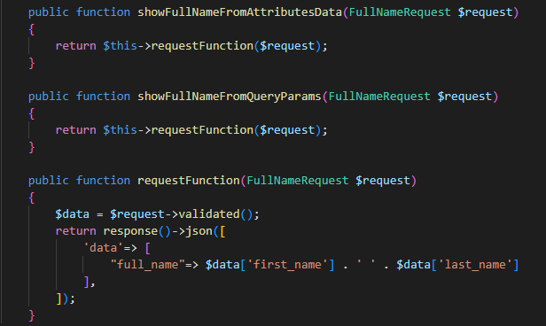

**ZADANIE 2:**

Należy przetestować wszystkie 4 metody stworzonego REST API używając Postmana.

*ENDP 1*

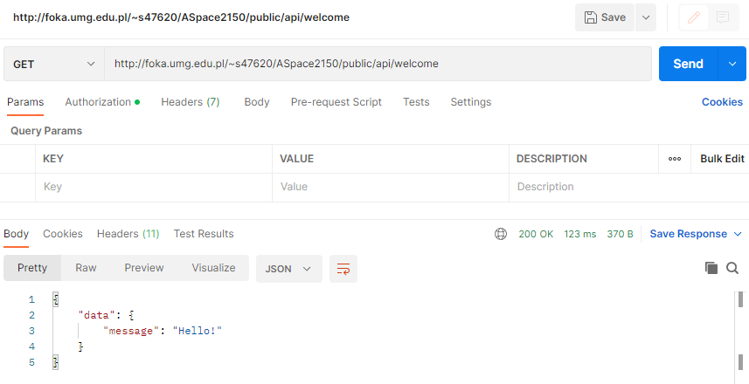

*ENDP 2*

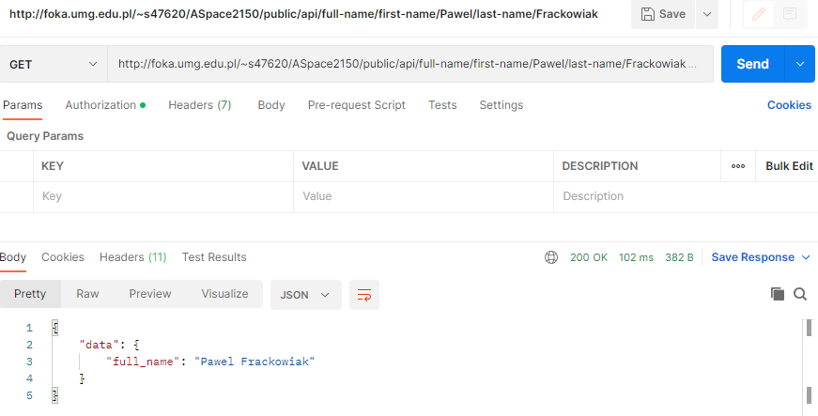

*ENDP 3*

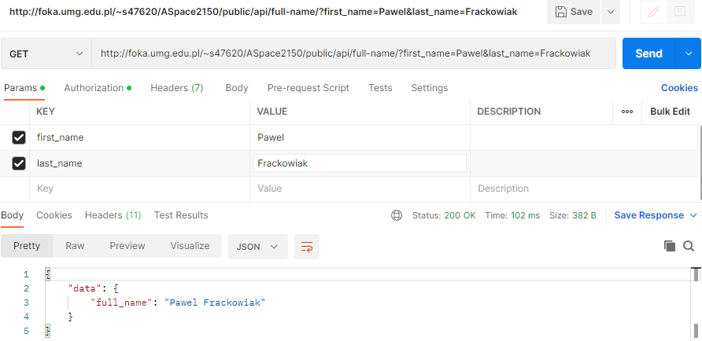

*ENDP 4*

